Ook dit jaar organiseert v.v. R.C.S.
in samenwerking met Frans Hoek weer de

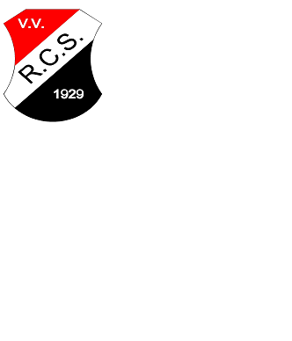FRANS HOEK SPORTS
KEEPERSPROMOTIEDAG

op 16 oktober 2008

Deelname aan deze dag staat open voor alle

keepers en keepsters vanaf 6 jaar!

Tijdens deze dag vinden wedstrijden plaats om de titel “de beste keeper(ster) van het district Zuid I”
in de categorieën
6/7 jaar, 8/9 jaar, 10/11 jaar, 12/13 jaar, 14/15 jaar, 16 jaar en ouder en
meisjes / dames t/m 10 jaar, 11 t/m 13 jaar en 14 jaar en ouder.
De nummers 1 + 2 van elke groep mogen naar de finales van “De Beste Keeper( ster) van Nederland”.
Tijdens de dag wordt er getraind op techniek en inzicht. Tevens train je met de "Frans Hoek Tsjoeks"

Aan het eind van de dag volgt een spectaculaire demonstratie keeperstraining door Frans Hoek zelf met een of meer keepers uit het prof voetbal. Daarnaast is er veel informatie beschikbaar over keepen en keepers uitrustingen en kun je vragen stellen over keepen.

Het programma ziet er als volgt uit:

09.15 - 09.30 uur Melden in de kantine, inschrijven, indelen, omkleden etc.
10.00 - 12.00 uur Veldtraining met het accent op instructie
12.00 - 13.00 uur Opfrissen en lunch
13.00 -14.30 uur Veldtraining: Keepers competitie (Beste keeper / keepster van het district ZUID I
14.30 -15.00 uur Spectaculaire demonstratie keeperstraining met een profkeep(st)er.
15.00 - 15.30 uur Douchen, omkleden
15.30 - 16.00 uur Uitleg keepen, vragen stellen,prijsuitreiking etc.

Meenemen:
- een bal (goed opgepompt) Zet je naam en de naam van je vereniging erop, je bent zelf verantwoordelijk voor je bal!
- 2 tenues (i.v.m. een ochtend - en een middagtraining)
- douche / toiletspullen.
- Flesje drinken / water.

Schrijf je tijdig in, want VOL = VOL!

